DERS PLANI
(10. Hafta: 19-23 Kasım 2018)
DERS: | Fen Bilimleri | SINIF: | 6
ÖĞRENME ALANI: | Canlılar ve Yaşam
ÜNİTE: | 2. Ünite: Vücudumuzdaki Sistemler
KONU: | Boşaltım Sistemi
KAZANIMLAR | F.6.2.5.1. Boşaltım sistemini oluşturan yapı ve organları model üzerinde göstererek görevlerini özetler.  a. Böbreklerin boşaltım sistemindeki görev ve önemi vurgulanır fakat böbreğin ayrıntılı yapısı (nefron, kabuk, havuzcuk, öz vb.) verilmez.  b. Kalın bağırsak, deri ve akciğerin yapısına girilmeden görevleri özetlenir.
ARAÇ-GEREÇ: | Ders Kitabı, EBA
SÜRE: | 4 ders saati
İŞLENİŞ : (5E Modeli)
Merak uyandırmak ve ön bilgileri ortaya çıkarmak için ders kitabı 74. Sayfadaki nelerin öğrenileceğiyle ilgili bölüm okutulur.
Giriş (Engage) (Motivasyon – Dikkat Çekme – Ön bilgileri harekete geçirme)
Anahtar Kavramlar: Boşaltım, böbrekler, deri, akciğer, kalın bağırsak
Öğrencilerden anahtar kavramları okumaları ve bu kavramlarla ilgili tahminde bulunmaları istenir. Öğrencilere konu sonunda bu kavramlara tekrar dönüleceği hatırlatılır.
- Konuya Giriş
Öğrencilere konu girişinde yer alan aşağıdaki sorular sorularak tartışmaları sağlanacaktır.
Mevcut işlenişe dâhil edilecek e-materyaller:
Bu bölümde etkileşimli tahtadan böbrekleri gösteren görsel materyal açılır.
- Keşfetme (Explore)
Mevcut İşleniş:
Bu bölümde öğrencilere “Boşaltım Sistemi Modeli Yapalım” isimli etkinlik yaptırılacaktır.
Mevcut işlenişe dâhil edilecek e-materyaller:
Mevcut işlenişteki etkinlikler öğrenci tarafından yapılacaktır.
- Açıklama (Explain)
Mevcut İşleniş:
Bu bölümde ders kitabında aşağıdaki bilgiler öğrencilere aktarılacaktır.
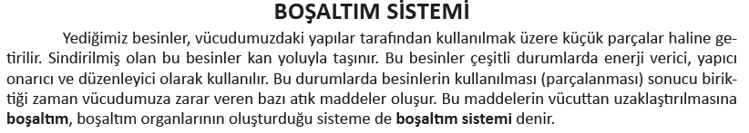
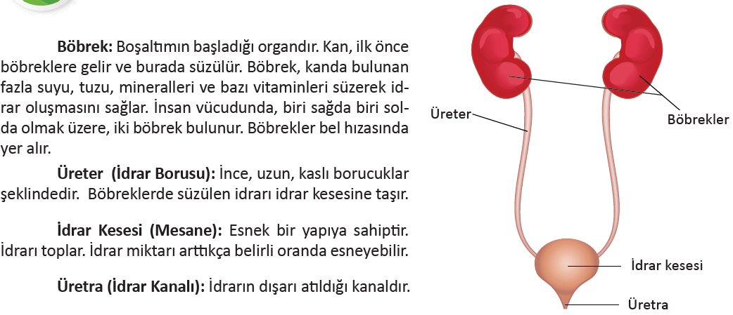
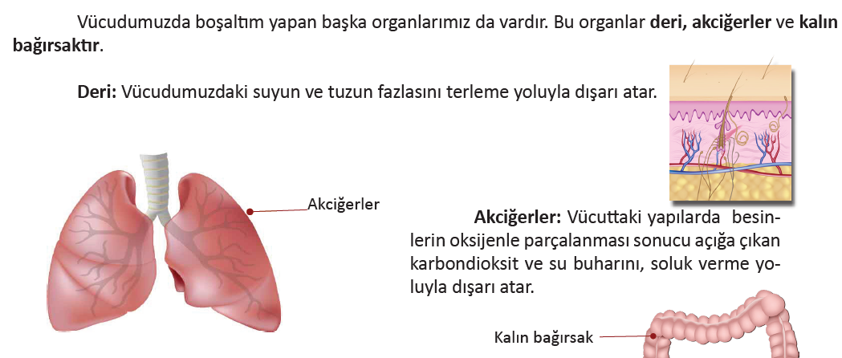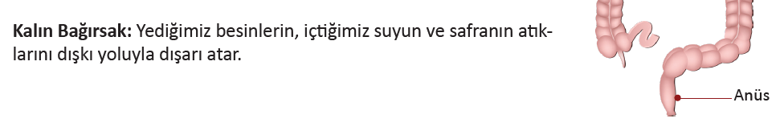
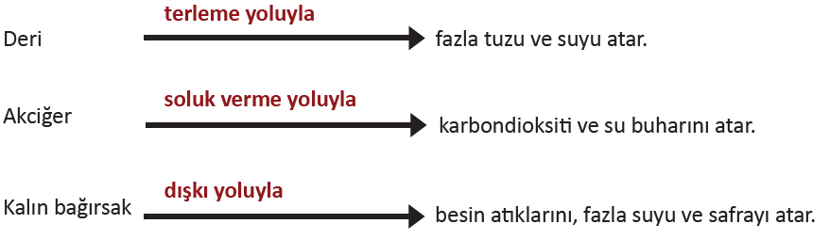
Mevcut işlenişe dâhil edilecek e-materyaller:
EBA Ders’te 6. Sınıf Konularında yer alan konuyla ilgili e-materyaller izletilir.
- Derinleştirme (Ayrıntıya Girme) (Elaborate)
Mevcut İşleniş:
Bu bölümde öğrencilere ders kitabındaki aşağıdaki bilgiler verilecektir.


Mevcut işlenişe dâhil edilecek e-materyaller:
EBA Ders’te 6. Sınıf Konularında yer alan konuyla ilgili e-materyallerde yer alan bölüm izletilir.
- Değerlendirme(Evaluate)
Mevcut İşleniş:
Bu bölümde öğrencilere ders kitabı 81. Sayfada yer alan “Neler Öğrendik?” ve 83-84-85. Sayfalardaki Ünite Değerlendirme etkinlikleri yaptırılır.
Mevcut işlenişe dâhil edilecek e-materyaller:
EBA Ders’te 6. Sınıf Konularında yer alan konuyla ilgili alıştırmalar yaptırılacaktır.
Konu Biterken
Bir sonraki derse hazırlık amacıyla öğrencilerden konunun devamını incelemeleri istenecektir.

……………………………………………… | ………………………………………
Fen Bilimleri Öğretmeni | Okul Müdürü
www.FenEhli.com

